Leesfiche

*Besteed aandacht aan je handschrift, taalgebruik, spelling, hoofdletters, leestekens, …*

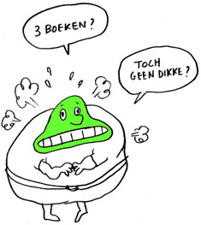

1. Technische gegevens /2

* Titel:
* Auteur:
* Uitgeverij:
* Aantal bladzijden:

1. Je eigen leesbeleving /12

* Waarom koos je voor dit boek? (het kaft sprak je aan, het boek was niet te dik, je had er al iets over gelezen, de titel leek veelbelovend, iemand raadde je dit boek aan, …) Minstens 2 zinnen. /1  
  _
* Welk personage sprak je het meest aan en waarom? Minstens 3 zinnen. /3  
  _
* Welke gebeurtenis sprak je het meest aan en waarom? Minstens 3 zinnen. /3  
  _
* Welk deel van het boek (welk moment van het verhaal) vond je het mooist en waarom? Minstens 4 zinnen. /2  
  _
* Zou je het boek aanraden aan je klasgenoten? Waarom wel/niet. Minstens 3 zinnen. /3  
  _

1. Creatieve opdracht. /3  
   Bedenk een nieuwe titel voor het boek en leg uit waarom jouw titel goed bij het boek past.

* Titel: _
* Waarom past deze titel goed bij het boek?

Maak een passende tekening/collage/kijkdoos/... (of misschien heb je nog een ander creatief idee?) over je boek. /3